ΟΜΟΣΠΟΝΔΙΑ ΔΙΟΙΚΗΤΙΚΟΥ ΠΡΟΣΩΠΙΚΟΥ ΤΡΙΤΟΒΑΘΜΙΑΣ ΕΚΠΑΙΔΕΥΣΗΣ
(Ο.Δ.Π.Τ.Ε.)
Διεύθυνση: Πάντειο Πανεπιστήμιο
Λεωφ. Συγγρού 136 – Αθήνα Αθήνα 11 Νοεμβρίου 2013
Ταχ. Κωδ.: 17671 Αριθμ. πρωτ.: 338
Τηλέφωνα Προέδρου:6944191513 – 2107721910
Fax : 2107722028
Τηλέφωνα Γ.Γραμματέα:6948201440-2310995206
Fax:2310-996772 e-mail:savaspap@ad.auth.gr

Δελτίο Τύπου της ΟΔΠΤΕ για την ποινικοποίηση της απεργίας

Σήμερα επιδόθηκε η πρώτη παραπομπή σε αυτοδίκαιη αργία σε απεργό διοικητική υπάλληλο από το Πανεπιστήμιο Αθήνας που αρνήθηκε να αυτό-απογραφεί κατά τη διάρκεια της απεργίας. 278 εργαζόμενοι στις επόμενες ώρες θα παραλάβουν στο σπίτι τους από δικαστικό κλητήρα ένα χαρτί στο οποίο αναγράφεται πως τίθενται σε αργία για παράβαση καθήκοντος, σοβαρή απείθεια και μη απογραφή. 278 εργαζόμενοι διώκονται πολιτικά γιατί αρνήθηκαν να υποκύψουν στον αυταρχισμό της κυβέρνησης που καλούσε απεργούς να ασκήσουν διοικητικά καθήκοντα. 278 εργαζόμενοι κι ένας απεργιακός αγώνας που διαρκεί 10 εβδομάδες τώρα κάθονται στο σκαμνί από μια κυβέρνηση που ασκεί την πολιτική της με ΜΑΤ, βία και καταστολή. Κάθονται στο σκαμνί από ένα κράτος που ποινικοποιεί το δικαίωμα στην απεργία, ποινικοποιεί το φρόνημα και το κατοχυρωμένο δικαίωμα της ανυπακοής των εργαζομένων απέναντι σε αποφάσεις της κυβέρνησης που καταστρατηγούν το Σύνταγμα.

Δεν θα σκύψουμε το κεφάλι, εμείς που απεργούμε 10 εβδομάδες.

Θα απαντήσουμε με αγώνα μαζικό, με απεργιακή εβδομάδα και με τα μάτια στραμμένα στο φετινό τριήμερο του Πολυτεχνείου.

40 χρόνια μετά το τανκ είναι πάλι εκεί.
Καλούμε την ΑΔΕΔΥ αλλά και όλες τις ομοσπονδίες και τα σωματεία του δημοσίου να απαντήσουν στην κυβερνητική πολιτική ποινικοποίησης των αγώνων και των αγωνιστών με παν δημοσιοϋπαληλική απεργία.



Για το Κεντρικό Συμβούλιο της Ο.Δ.Π.Τ.Ε.

Ο Πρόεδρος Ο Γενικός. Γραμματέας
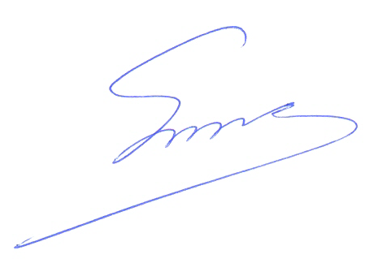 Φραγκίσκος Βορτελίνος Σάββας Παπαδόπουλος

